PRESSEMITTEILUNG

Maschenbranche kritisiert wachsende Abgabenlast
„Zölle auf Fracht und Rohstoffe müssen weg“

Stuttgart, 2. Februar 2022 – Die Preise für textile Rohstoffe und internationale Transporte sind binnen Jahresfrist extrem gestiegen. Der Gesamtverband der deutschen Maschenindustrie fordert daher Zollerleichterungen für Rohmaterial und Fracht. „Mit dem rasanten Anstieg der Beschaffungskosten wachsen die Zollkosten im selben Tempo“, sagt Silvia Jungbauer, Geschäftsführerin von Gesamtmasche. „Steigende Abgaben in schwieriger Zeit – das muss aufhören.“

Störungen in den internationalen Lieferketten haben die Frachtraten bis auf das Zehnfache ansteigen lassen. Weil in der EU die Transportkosten mit dem Einfuhrgut mitverzollt werden müssen, erhöht sich die Abgabenlast mit steigenden Frachtpreisen. Das trifft grundsätzlich alle Branchen, doch besonders hart die Textilwirtschaft. „Im Herbst war die Lage nicht mehr kalkulierbar. Wir haben unseren Dachverband und die europäischen Schwesterverbände alarmiert.“ Inzwischen machen auch der BDI und der europäische Spitzenverband BusinessEurope mobil.

„Textil- und Bekleidungsprodukte sind ein Hochzollbereich. Die Branche zahlt daher einen überdurchschnittlichen Zollaufschlag auf die Fracht“, erklärt Silvia Jungbauer. Auf Bekleidung sind 12 Prozent Zoll fällig. Doch auch Rohstoffe und Halbwaren sind betroffen. Immerhin 4 Prozent Zoll gelten für zahlreiche Fasern. Dabei können viele Qualitäten nur im Ausland in ausreichender Menge beschafft werden. „Am besten wäre daher eine grundsätzliche Abgabenbefreiung für Rohstoffe. Für eine bezahlbare und sichere Rohstoffversorgung brauchen wir aber unbedingt wieder mehr Rohstoffquellen am Standort. Das gilt für Natur- wie Chemiefasern gleichermaßen.“

Der Gesamtverband der deutschen Maschenindustrie – GESAMTMASCHE e. V. vertritt die Interessen der deutschen Hersteller von Maschenbekleidung, Dessous und Maschenstoffen auf nationaler und internationaler Ebene.

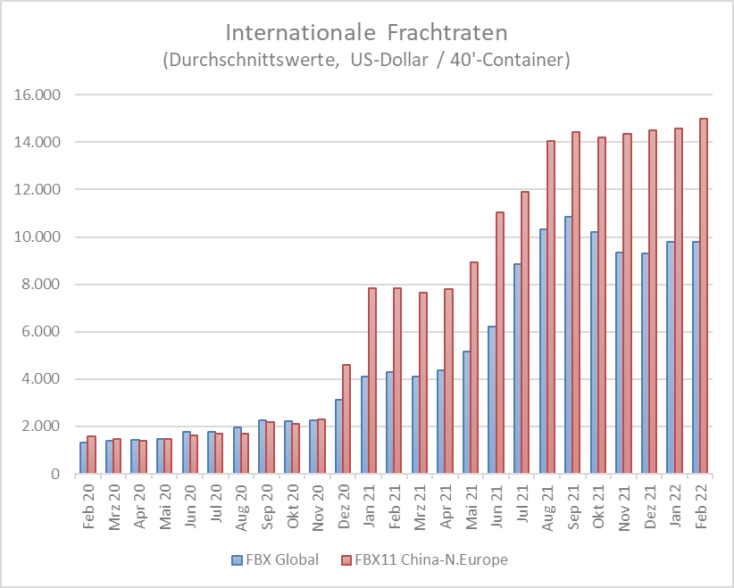
Datenquelle: Freightos.com, Grafik: © Gesamtmasche

Bildunterschrift:
Seit 2019 haben sich die internationalen Frachtraten vervielfacht. Besonders betroffen ist die Route Ostasien-Nordeuropa. Auch die Laufzeiten haben sich um 50 Prozent und mehr verlängert. Über die Hälfte der deutschen Textil- und Bekleidungsimporte stammt aus Asien, alleine auf China ca. 25 Prozent.

Pressemitteilung und zum Download unter: www.gesamtmasche.de/download-category/pressemitteilungen/. Bei Veröffentlichung bitten wir um ein Belegexemplar.

